Перенос ФИО из MS Word
- Перенесите с помощю буфера обмена (копировать/вставить) ФИО из имеющегося документа на отдельный лист Excel. В итоге в каждой одной строке должно размещаться ФИО одного учащегося в порядке: фамилия, имя, отчество. Разделитель: пробел. Без заголовка.
Список должен выглядеть примерно так:
Иванов Александр Павлович
Петров Вадим Викторович
Денисов Иван Владимирович
- Сохранить этот лист в формате csv с помощью операции «Сохранить как...» из пункта меню «Файл». При этом в диалоге «Сохранение документа», в поле «Тип файла» нужно выбрать «CSV (разделители - запятые) (*.csv)».
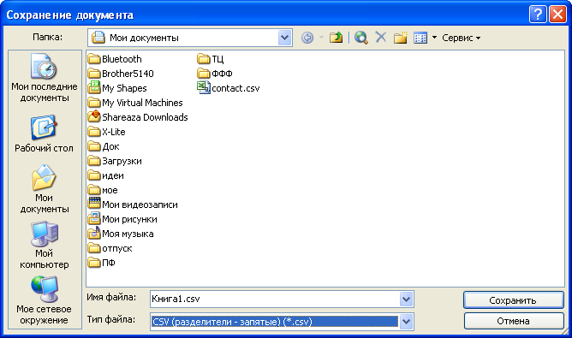

- Сохраненные таким образом данные теперь можно загрузить в программу «Аттестат-Экспресс» через пункт главного меню «Файл» - «Импорт-Импорт из файла CSV (ФИО в одном поле)». Список сразу добавится к данным в открытом журнале.

Для того чтобы перенести список учащихся в программы Word или Excel нужно проделать обратную операцию. Экспортировать данные из «Аттерстат-Экспресс» в формате csv с помощью пункта главного меню «Файл-Экспорт-Экспорт в файл CSV (ФИО в одном поле)», открыть получившийся файл в Excel и использовать список, например, для переноса в Word.

